Демонстрационный вариант переводного экзамена по биологии в 8 классе
Вариант 1
- В отличии от других тканей кровь:
1) не имеет клеточного строения 3) это жидкая ткань
2) является соединительной тканью 4) состоит из округлых клеток.
- Людям с 1 группой крови можно переливать кровь:
1) II группы; 2) III и IV группы; 3) любой группы; 4) I группы
- Какова роль надпочечников в организме:
1) синтезируют витамины 3) выделяют гормоны
2) в них образуется моча 4) выделяют соки и секреты
- Углеводы начинают перевариваться в:
1) ротовой полости 2) желудке 3) тонкой кишке 4) толстой кишке
- В какой из долей коры больших полушарий головного мозга расположена зрительная зона
1) лобная 2) теменная 3) затылочная 4) височная.
- Какой буквой на рисунке обозначена плечевая кость.
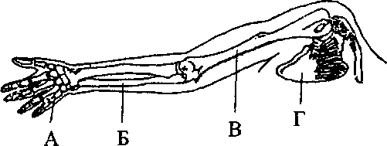
1-А
2-Б
3-В
4-Г
- Ферменты – это:
1) белки, замедляющие химические реакции в клетке;
2) нуклеиновые кислоты, ускоряющие химические реакции в клетке;
3) углеводы, ускоряющие химические реакции в клетке;
4) белки, ускоряющие химические реакции в клетке.
- Укажите состояние, во время которого преимущественно возбужден симпатический отдел нервной системы.
1) физический труд 2 ) отдых после физического труда.
- В состав предплечья входят кости:
1) плечевая и локтевая 2) локтевая и лучевая 3) лучевая и кости запястья 4) кости запястья и локтевая
- В результате пластического обмена в организме человека образуются?
1) белки 2) витамины 3) АТФ 4) вода
- Дышать следует через нос, так как в носовой полости
1) Происходит газообмен 3) имеются хрящевые полукольца
2) Образуется много слизи 4) воздух согревается и очищается
- Часто на спецодежде военнослужащих, спасателей, пожарных можно встретить специальные нашивки. Что обозначает нашивка, приведенная в задании?
1) у её обладателя четвертая группа крови, резус-положительная
В (III) | Rh -
2 у её обладателя третья группа крови, резус-положительная
3) у её обладателя четвертая группа крови, резус-отрицательная
4) у её обладателя третья группа крови, резус-отрицательная
- Артериальная кровь в отличие от венозной:
1) ярко-красная, бедная кислородом; 3) темная, бедная кислородом
2) ярко-красная, богатая кислородом 4) темная, богатая кислородом
- Место выхода зрительного нерва, не воспринимающее лучи света:
1) Белое пятно 2) желтое пятно 3) темная область 4) слепое пятно
- Большой вклад в учение о высшей нервной деятельности внес:
1) И.И. Мечников; 2) И.П. Павлов; 3) Луи Пастер; 4) Н.А. Семашко
- Слуховые косточки:
1) проводят и усиливают звук 3) защищают внутреннее ухо
2) вызывают колебания барабанной перепонки 4) усиливают равновесие
- Нарушении функции щитовидной железы может быть связано с недостатком в пище
1) йода 2) хлора 3) витамина А 4) углеводов
18. Изучите график зависимости использования организмом человека энергии гликогена от продолжительности физический нагрузки (по оси x отложена продолжительность физической нагрузки (в мин.), а по оси y — количество использованного гликогена (в %)).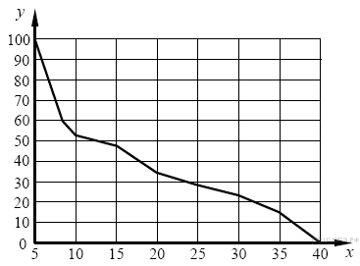
Какое из нижеприведённых описаний кривой наиболее точно отражает данную зависимость в интервале 10–15 мин.?
1) резко нарастает, а затем снижение происходит плавно
2) резко снижается, а затем снижение происходит плавно
3) плавно снижается
4) не изменяется
19. Между биологическими объектами и функциями, которые они выполняют, существует определённая связь. Какое понятие следует вписать на место пропуска в приведённой таблице?

ОБЪЕКТ | ФУНКЦИЯ
хромосома | ...
гемоглобин | транспорт газов

1) транспорт питательных веществ
2) фотосинтез
3) хранение наследственной информации
4) биосинтез белка
20. Верны ли следующие суждения о свойствах мышечных тканей человека?
А. Основные свойства мышечной ткани – это возбудимость и проводимость.
Б. Стенки кровеносных сосудов, кишечника, мочевого пузыря образованы поперечнополосатой мышечной тканью.
1) верно только А 2) верно только Б
3) верны оба суждения 4) оба суждения неверны

21. Какие заболевания человека вызываются бактериями? Выберите три верных ответа из шести и запишите цифры, под которыми они указаны.
1) грипп
2) коклюш
3) СПИД
4) кариес
5) герпес
6) столбняк

22. Установите соответствие между костями скелета и отделом, к которому они относятся
 | КОСТИ СКЕЛЕТА |  | ОТДЕЛЫ
А | позвонки | 1) | скелет туловища
Б) | парные теменные кости | 2) | скелет конечностей
В) | нижняя челюсть | 3) | скелет головы
Г) | грудина
Д | Лучевая кость
Е) | бедренная кость  23.Расположите в правильном порядке элементы пути, по которому проводятся нервные имимммммммпульсы при осуществлении рефлекса. В ответе запишите соответствующую последовательность цифр.  1) рабочий орган  2) чувствительные нервные окончания  3) чувствительный путь  4) участок ЦНС  5) исполнительный путь

24. Вставьте в текст «Нервная ткань человека» пропущенные термины из предложенного перечня, используя для этого цифровые обозначения. Запишите в текст цифры выбранных ответов, а затем получившуюся последовательность цифр (по тексту) впишите в бланк ответов
НЕРВНАЯ ТКАНЬ ЧЕЛОВЕКА
Главные клетки, образующие нервную ткань, называют ___________ (А). Они состоят из тела и цитоплазматических отростков. Один из отростков нервной клетки обычно длиннее всех остальных, это — ___________ (Б). Также от нервной клетки отходят один или несколько коротких, сильно ветвящихся отростков; их называют ___________ (В). Скопление тел и коротких отростков в центральной нервной системе образуют ___________ (Г).
ПЕРЕЧЕНЬ ТЕРМИНОВ:
1) клетки-спутники | 2) нейроны | 3) нефроны | 4) дендрит
5) аксон | 6) серое вещество | 7) белое вещество | 8) нервный узел
25. Используя содержание текста «Регулирование в организме численности форменных элементов крови» и знания школьного курса биологии, ответьте на вопросы и выполните задание.
1) Какая железа внутренней секреции участвует в регуляции количества форменных элементов в крови?
2) К каким изменениям в крови приводит обильное потоотделение?
3) Составьте рефлекторную дугу регуляции количества лейкоцитов человека.

РЕГУЛИРОВАНИЕ В ОРГАНИЗМЕ ЧИСЛЕННОСТИ ФОРМЕННЫХ ЭЛЕМЕНТОВ КРОВИ

Численность форменных элементов крови должна быть оптимальной и соответствовать уровню обмена веществ, зависящему от характера и интенсивности работы органов и систем, условий существования организма. Так, при повышенной температуре воздуха, интенсивной мышечной работе и низком давлении количество клеток крови увеличивается. В этих условиях затрудняется образование оксигемоглобина, а обильное потоотделение приводит к увеличению вязкости крови, уменьшению её текучести; организм испытывает недостаток кислорода.
На эти изменения наиболее быстро реагирует вегетативная система человека: из кровяного депо выбрасывается находящаяся в нём кровь; из-за повышенной активности органов дыхания и кровообращения возникает одышка, сердцебиение; возрастает давление крови; снижается уровень обмена веществ.
При продолжительном нахождении в таких условиях включаются нейрогуморальные механизмы регуляции, активизирующие процессы образования форменных элементов. Например, у жителей горных местностей число эритроцитов повышается до 6 млн в 1 мм³, а концентрация гемоглобина приближается к верхнему пределу. У людей, занятых тяжёлым физическим трудом, отмечается хронический рост количества лейкоцитов: они активно утилизируют обломки повреждённых мышечных клеток.
Количество форменных элементов в крови контролируется рецепторами, которые располагаются во всех кроветворных и кроверазрушающих органах: красном костном мозге, селезёнке, лимфатических узлах. От них информация поступает в нервные центры головного мозга, в основном гипоталамус. Возбуждение нервных центров рефлекторно включает механизмы саморегуляции, изменяет деятельность системы крови в соответствии с требованиями конкретной ситуации. В первую очередь увеличивается скорость движения и объём циркулируемойкрови. В случае, если организму не удаётся быстро восстановить гомеостаз, в работу включаются железы внутренней секреции, например гипофиз.
Любое изменение характера нервных процессов в коре больших полушарий при всех видах деятельности организма отражается на клеточном составе крови. При этом включаются долгосрочные механизмы регуляции кроветворения и кроверазрушения, ведущая роль в которых принадлежит гуморальным влияниям.
Специфическое действие на образование эритроцитов оказывают витамины. Так, витамин В₁₂ стимулирует синтез глобина, витамин В₆ – синтез гема, витамин В₂ ускоряет образование мембраны эритроцита, а витамин А – всасывание в кишечнике железа.

26. Ниже приведена таблица, отражающая содержание витаминов в некоторых плодовых соках (по данным Популярной медицинской энциклопедии). В нижней строке показана средняя суточная потребность в этих веществах ( в мг). Изучите таблицу и ответьте на вопросы.

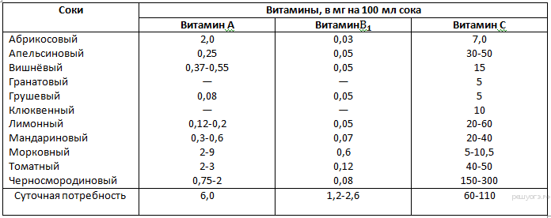
1) Стакан (200 мл) какого сока достаточно выпить в день, чтобы удовлетворить суточную потребность в витаминах А и В1 одновременно?
2) Какие соки наиболее полезны при повышении температуры, заболевании дёсен?
3) Правы ли те, кто рекомендует, пить по 3-4 литра соков в день? Ответ объясните.

27. Сергей и Даша поехали в выходные кататься на велосипедах за город. На обратном пути после трехчасовой небыстрой прогулки они решили заехать перекусить в один из ресторанов быстрого питания. Какое меню Вы им предложите, чтобы компенсировать их энергозатраты, если Даша старается есть только растительную пищу и курицу и ограничивает себя в сладком, а Сергей любит мясные блюда?
В ответе укажите энергозатраты прогулки и рекомендуемые блюда с их энергетической ценностью.

Таблица 2. Энергетическая и пищевая ценность продукции кафе быстрого питания

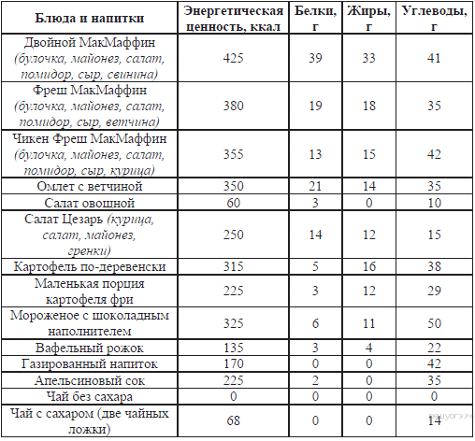

Таблица 3. Энергозатраты при различных видах физической активности
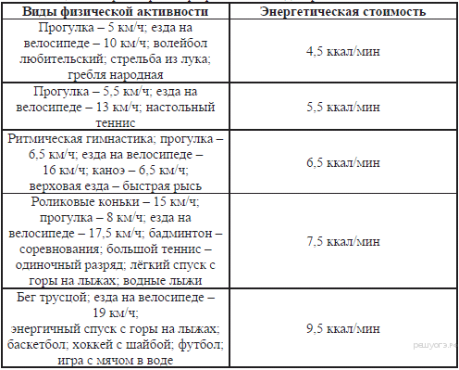

Вариант 2
- Плечевой сустав образован:
1) плечевой костью и лопаткой; 2) локтевой и лучевой костями;
3) лопаткой и ключицей; 4) локтевой и плечевой костями
- Головной мозг входит в состав нервной системы:
1) периферической 2) вегетативной 3) центральной 4) соматической
- Невосприимчивость организмов к какой-либо инфекции – это:
1) малокровие; 2) гемофилия; 3) фагоцитоз; 4) иммунитет
- Маленьким детям дают витамин Д или рыбий жир для профилактики:
1) малокровия 2) цинги 3) ожирения 4) рахита
- Тело трубчатой кости образовано внутри:
1) красным костным мозгом 2) желтым костным мозгом 3) межклеточной жидкостью 4) лимфой
- Какими свойствами обладает мышечная ткань?
1) только возбудимостью 2) проводимостью 3) только сократимостью 4) сократимостью и возбудимостью
- Функцию носителей наследственной информации выполняют:
1) белки; 2) молекулы ДНК; 3) углеводы; 4) жиры
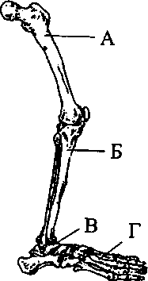
- Какой буквой на рисунке обозначена бедренная кость.
1-А
2-Б
3-В
4-Г

- Хромосомы – носители наследственности; у человека в клетках:
1) 46 хромосом; 2) 23 хромосомы; 3) 48 хромосом 4) 96 хромосом
- В процессе пищеварения белки расщепляются до:
1) глюкозы 2) аминокислот 3) глицерина и жирных кислот 4) углекислого газа и воды
- Одной из функций носовой полости является:
1) задержка микроорганизмов; 2) обогащение крови кислородом 3) охлаждение воздуха
- Возбудителем туберкулеза является:
1) ВИЧ; 2) палочка Коха; 3) сенная палочка 4) канцерогенные вещества
- Фагоцитоз – это процесс:
1) поглощения и переваривания микробов и чужеродных частиц лейкоцитами;
2) свертывания крови;
3) размножения лейкоцитов; 4) перемещения фагоцитов в тканях
- Условный рефлекс …
1) характерен для всех особей вида; 3) передается по наследству;
2) приобретается в течение жизни; 4) является врожденным.
- Двояковыпуклая эластичная прозрачная линза, окруженная ресничной мышцей:
1) хрусталик 2) зрачок 3) радужка 4) стекловидное тело
- В состав анализатора входят:
1) рецептор и зона коры больших полушар 2) рецептор, проводник и зона коры больших полушарий
3) рецептор и проводник 4) рецептор
- При недостатке инсулина не
1) переваривается крахмал 3) усваивается клетками глюкоза
2) расщепляются белки 4) вырабатываются ферменты
18. Изучите график зависимости скорости химической реакции в живом организме от температуры (по оси x отложена температура организма (в °С), а по оси y — относительная скорость химической реакции (в усл. ед.)).
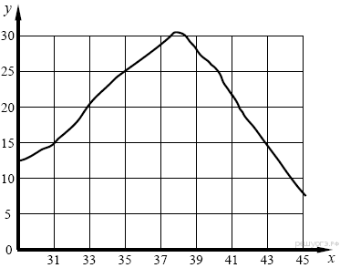
Какое из приведённых ниже описаний скорости химической реакции наиболее точно отражает данную зависимость? Скорость химической реакции в живом организме
1) медленно растёт, достигая своего максимального значения, после чего плавно опускается
2) на всём протяжении медленно растёт
3) плавно колеблется около средних показателей
4) резко снижается, достигая своего минимального показателя, после чего резко растёт
19. Между биологическими объектами и процессами, указанными в столбцах приведённой ниже таблицы, имеется определённая связь. Какое понятие следует вписать на место пропуска в этой таблице?

ОБЪЕКТ | ПРОЦЕСС
ядро | хранение наследственной информации
митохондрия | ...

1) хранение углеводов
2) синтез энергии
3) синтез белка
4) синтез РНК
20. Верны ли следующие суждения об отделах нервной системы?
А. Часть нервной системы, регулирующую деятельность внутренних органов, называют соматической.
Б. В соматической нервной системе различают два отдела: симпатический и парасимпатический.

1) верно только А
2) верно только Б
3) верны оба суждения
4) оба суждения неверны

21. Какие примеры относят к биологическому эксперименту? Выберите три верных ответа из шести и запишите цифры, под которыми они указаны.

1) рассматривание под микроскопом клетки крови лягушки
2) слежение за миграцией косяка трески
3) изучение характера пульса после разных физических нагрузок
4) лабораторное исследование влияния гиподинамии на состояние здоровья
5) описание внешних признаков бобовых растений
6) выработка условного пищевого рефлекса

22. Установите соответствие между кругом и характеристикой его.
1) Большой круг кровообращения
2) Малый круг кровообращения
- Начинается в правом желудочке.
- Начинается в левом желудочке.
- Заканчивается в левом предсердии.
- Заканчивается в правом предсердии.

23. Расположите в правильном порядке процессы пищеварения, происходящие у человека после попадания пищи в ротовую полость. В ответе запишите соответствующую последовательность цифр.
1) всасывание аминокислот в кровь
2) переваривание пищи в кишечнике под влиянием кишечного сока, поджелудочного сока и желчи
3) измельчение пищи зубами и её изменение под влиянием слюны
4) поступление питательных веществ в органы и ткани тела
5) переход пищи в желудок и её переваривание желудочным соком

24. Вставьте в текст «Движение крови в организме человека» пропущенные термины из предложенного перечня, используя для этого цифровые обозначения. Запишите в текст цифры выбранных ответов, а затем получившуюся последовательность цифр (по тексту) впишите в бланк ответов.
ДВИЖЕНИЕ КРОВИ В ОРГАНИЗМЕ ЧЕЛОВЕКА
Сердце человека разделено сплошной перегородкой на левую и правую части. В левой части сердца содержится только ___________ (А) кровь. Сосуды, пронизывающее всё наше тело, по строению неодинаковы. ___________ (Б) — это сосуды, по которым кровь движется от сердца. У человека имеется два круга кровообращения. Камера сердца, от которой начинается большой круг кровообращения, называется ___________ (В), а заканчивается большой круг в ___________ (Г).
ПЕРЕЧЕНЬ ТЕРМИНОВ:
1) вена | 2) артерия | 3) капилляр | 4) левый желудочек
5) правый желудочек | 6) правое предсердие | 7) артериальная кровь | 8) венозная кровь
25. Используя содержание текста «Полезные бактерии» и знания школьного курса биологии, ответьте на вопросы.
1) Какие условия необходимы для получения простокваши?
2) Откуда берётся энергия для жизнедеятельности молочнокислых бактерий?
3) Почему молочнокислой бактерии для получения такого же количества энергии необходимо переработать больше веществ, чем обыкновенной амёбе?

ПОЛЕЗНЫЕ БАКТЕРИИ

Термин «анаэробы» ввёл в науку французский учёный Л. Пастер, открывший в 1861 г. бактерии маслянокислого брожения. У анаэробов расщепление органических веществ идёт без участия кислорода. Бескислородное окисление происходит в клетках молочнокислых и многих других бактерий. Именно так они получают энергию для своих жизненных процессов. Такие бактерии очень распространены в природе. Каждый день, съедая творог или сметану, выпивая кефир или йогурт, мы сталкиваемся с молочнокислыми бактериями, — они участвуют в образовании молочнокислых продуктов.
В 1 см³ парного молока находится больше 3 миллиардов бактерий. При скисании молока коров получается йогурт. В нём можно найти бактерию под названием «болгарская палочка», которая и совершила превращение молока в кислый молочный продукт.
Болгарская палочка — вид молочнокислой бактерии, известный во всём мире; она превращает молоко во вкусный и полезный йогурт. Всемирную славу этой бактерии принёс русский учёный И.И. Мечников. Он заинтересовался причиной необычного долголетия в некоторых деревнях Болгарии. Мечников выяснил, что основным продуктом питания долгожителей был йогурт. Учёному удалось выделить из продукта молочнокислую бактерию, а затем он использовал её для создания особой простокваши. Он показал, что достаточно добавить в свежее молоко немного этих бактерий, и через несколько часов в тёплом помещении из молока получится простокваша.
Болгарская палочка сбраживает лактозу молока, т.е. расщепляет молекулу молочного сахара на молекулы молочной кислоты. Молочнокислые бактерии для своей работы могут использовать не только сахар молока, но и многие другие сахара, содержащиеся в овощах и фруктах. Бактерии свежую капусту превращают в квашеную, яблоки — в мочёные, а огурцы — в солёные. В любом случае из сахара образуется молочная кислота, а энергия распада молекул сахара обеспечивает жизнедеятельность бактерий. Процесс расщепления сахара без участия кислорода относят к реакциям брожения. Расщепление веществ при участии кислорода более эффективно, так как выделяется гораздо больше энергии, чем при брожении. Поскольку энергия реакций бескислородного окисления заметно меньше, чем кислородного, бактериям приходится перерабатывать большие количества веществ и выделять много продуктов обмена веществ.
Болгарскую палочку относят к факультативным (необязательным) анаэробам. Это означает, что они могут использовать и кислород для окисления углеводов.

26.Пользуясь таблицей «Расстояние, которое может пройти человек по пустыне» и знаниями из области биологии, ответьте на следующие вопросы.
Расстояние, которое может пройти человек по пустыне
Температура, °C | Расстояние, км, при запасе воды
Температура, °C | 0 л | 4 л | 10 л
26 | 70 | 110 | 160
32 | 30 | 60 | 80
49 | 10 | 20 | 30

1) Сколько километров может пройти человек по пустыне, если температура воздуха составляет 26°C, а запас воды у путника — 10 л?
2) Часто в пустыне путники находят водоёмы с солёной водой. Почему потребление такой воды опасно для жизни человека?

27. Никита и Андрей два часа катались на лыжах по паркам Петергофа. После пробежки друзья решили заглянуть в кафе и хорошенько пообедать. Какое меню Вы им предложите, чтобы компенсировать их энергозатраты? При выборе блюд учтите, что Никита — страстный любитель мяса и роллов, а Андрей предпочитает вегетарианскую пищу (не ест мясо и рыбу, но молочные продукты и яйца можно). В ответе укажите энергозатраты прогулки и рекомендуемые блюда с их энергетической ценностью.

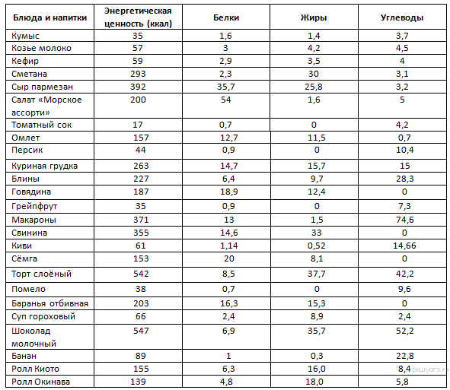
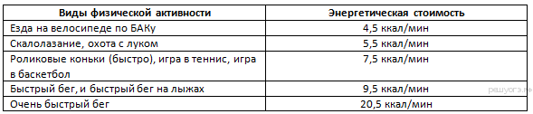

Ответы
Вариант 1

1 -3
2-4
3-3
4-1
5-3
6-3
7-4
8-2
9-2
10-1
11-4
12-4
13-2
14-4
15-2
16-1
17-1
18-3
19-3
20-4
21-246
22-133122
23-23451
24-2546
25. Правильный ответ должен содержать следующие элементы:
1) Гипофиз.
2) К увеличению вязкости крови и уменьшению её текучести.
3) Рецепторы лимфатических узлов → чувствительный путь → гипоталамус → двигательный путь → красный костный мозг.
26. Правильный ответ должен содержать следующие элементы:
1) Морковного
2) Черносмородиновый, лимонный, апельсиновый или томатный
3) Нет, так как при избытке соков может возникнуть гипервитаминоз, болезни почек и сердца
27. Пояснение.
1. Каждый из пары потратил 810 ккал.
2. Сергею стоит заказать двойной МакМаффин (425 ккал), маленькая порция картофеля-фри (225 ккал) и газировка (170 ккал).
Возможно любое сочетание продуктов, но двойной МакМаффин должен присутствовать обязательно, сумма калорий должна быть 810±20 ккал.
3. Даше стоит заказать салат Цезарь (250 ккал), картофель по-деревенски (315 ккал) и апельсиновый сок (225 ккал). Возможно любое сочетание продуктов без мяса, мороженого и сладкого чая, сумма калорий должна быть 810±20 ккал.
2 вариант
1 -1
2-3
3-4
4-4
5-2
6-4
7-2
8-1
9-1
10-2
11-1
12-2
13-1
14-2
15-1
16-2
17-3
18-1
19-2
20-4
21-346
22-2121
23-35214
24 -7246
25- Правильный ответ должен содержать следующие элементы:
1 -достаточно добавить в свежее молоко немного кисломолочных бактерий, и через несколько часов в тёплом помещении из молока получится простокваша
2- при бескислородном окислении лактозы
3- амеба-аэробный организм, Расщепление веществ при участии кислорода более эффективно, так как выделяется гораздо больше энергии, чем при брожении.

26 .Правильный ответ должен содержать следующие элементы:
1) 160 км.
2) Соленая вода по своему химическому составу отличается от внутренней среды организма человека. В результате нарушается гомеостаз.
3) организм пытается восстановить гомеостаз, удаляя избыток поступивших солей в виде мочи, а на это требуется больше воды, чем её поступило. В результате обезвоживание нарастает еще быстрее.

27. Каждый потратил по 1140 ккал.
Никите можно рекомендовать куриную грудку с порцией макарон,киви, ролл Киото со сметаной.
Андрею можно предложить омлет, макароны, торт слоёный, киви.
или- Никита(Ролл Киото, баранья отбивная, салат,шоколад молочный, грейпфрут)
155+203+200+547+35=1140
Андрей( сыр Пармезан, омлет, шоколад молочный, персик) 392+157+547+44=1140

Критерии оценивания
Максимальное количество баллов – 37 баллов
0 - 12 «2»
13- 22 «3»
23 - 31 «4»
32 - 37 «5»

